Principe d’un site ouaibe
Un site ouaibe, c’est un ensemble de pages intéractives sur Internet qui traitent d’un sujet.
Aujourd’hui, des logiciels performants permettent de construire facilement ces pages sans que vous ayez à vous préoccuper des aspects techniques sous-jacents (ou si peu).

Sachez simplement que ces pages peuvent respecter différents formats : HTML, Flash, PHP, etc… qui permettent de faire des choses plus ou moins évoluées.

Un site ouaibe est référencé par une adresse (ex : http://free.cosmobuzuc.fr).
Un site ouaibe est hébergé chez un hébergeur de sites (il y en a des gratuits et des payants). Ça signifie notamment que toutes les pages que vous créez doivent être transférées sur la machine de l’hébergeur de sites.

Images
Les images sur Internet sont sur 2 formats : JPEG et GIF.
JPEG est un format compressé dont vous contrôler le facteur de compression, sachant que plus vous compressez une image, plus elle est « légère », c’est à dire qu’elle sera téléchargée plus rapidement dans le navigateur, mais aussi plus elle perdra en qualité. Ce format est idéal pour les photos.
GIF est un format qui permet de faire des petites animations (principe du dessin animé par succession rapides d’images fixes), mais se prête bien aussi pour toute image fixe de petite taille avec peu de couleurs (ex : titres de rubriques, logos, ...).

Comment participer ?
Vous avez des hobby passionnants et voulez partager votre passion.
Dans votre tiroir traînent quelques photos chocs ou une recette introuvable de l’osso-bucco léguée par votre arrière-grand-mère transylvanienne. Vous aimeriez en faire partagez vos amis.
Bref comment mettre ça sur le site ?

Vous allez construire vos pages en deux étapes :
1-construire vos pages et les tester sur votre PC.
2-envoyer vos pages sur le site

L’organisation proposée dans cosmobuzuc
Vous avez vu la page d’accueil. Je propose pour l’instant le principe d’accueil suivant:
Pages perso : liens vers des pages perso sous formes de petites photos des gens.
Rubriques : liens vers des rubriques sous formes de petites photos.
Evènements : liens vers les évènements du moments sous formes de petites affiches ou autre.
Souvenirs : liens vers des évènements ou lieux souvenirs…
….à enrichir : TOUT EST POSSIBLE !!

Comment faire une page
Je pars du principe que vous utilisez Dream (mais vous pouvez utiliser autre chose pour faire vos pages, libre à vous!).

Avant toute chose, il faut créer un répertoire sur votre PC pour stocker votre travail.

Exemple : C:\Cosmobuzuc

Créez un sous-répertoire pour vos pages perso/votre rubrique.
Exemple : C:\Cosmobuzuc\couches_3_6_mois par exemple pour une rubrique sur les couches 3-6 mois (au hasard).

Créez un sous-répertoire images pour vos images se rapportant à cette rubrique et mettez y vos images, photos, logos, etc..

Exemple : C:\Cosmobuzuc\couches_3_6_mois\images

Lancer Dreamweaver.
Définir le site dans Dream :
Site -> Nouveau Site
Renseigner les champs :
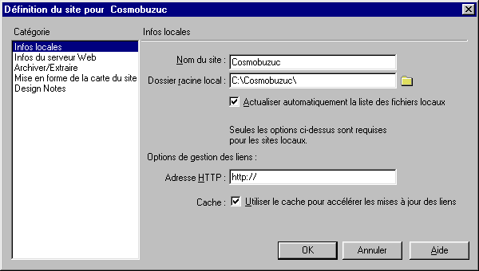
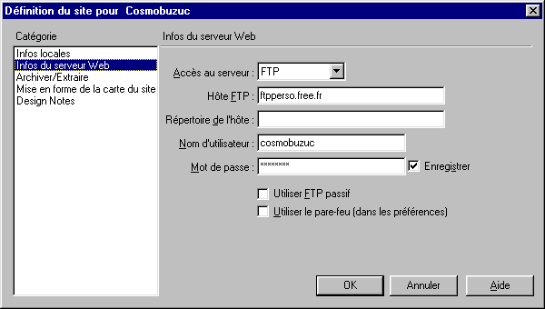
Demandez moi le mot de passe par mel.
Faire Ok.
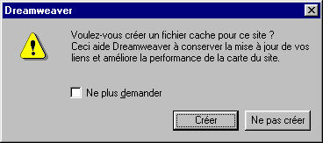
Cliquer sur Créer.
Voilà le site est défini.

Maintenant vous aller créer votre première page !
Mettez vous dans cette fenêtre :
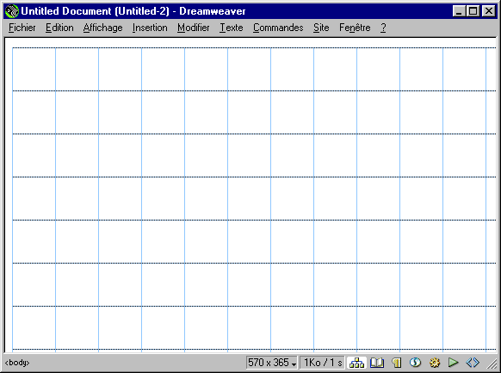

Faîtes Fenêtre -> Objets pour afficher la fenêtre Objets.
Faîtes Fenêtre -> Propriétés pour afficher la fenêtre Propriétés.
Ces deux fenêtres sont importantes dans Dream.
La fenêtre Objets vous permet de créer les objets dans vos pages : calques, images, etc..
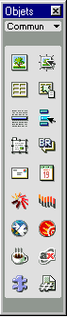

La fenêtre Propriétés vous permet de modifier les propriétés d’un objet sélectionné (ex : taille du texte, style gras, italique, etc..).
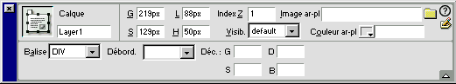

Pour commencer, créez un objet calque : cliquez sur dans la fenêtre Objets.
La souris change de forme : vous pouvez créer un calque. Le calque est un support pour mettre votre texte et vos images.
Vous arrivez à quelque chose comme ça :
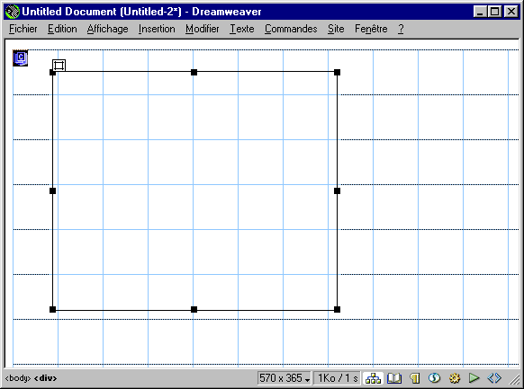

Maintenant vous allez mettre du texte. C’est très simple : cliquez dans le calque et tapez votre texte. Vous pouvez modifier la police, le style, la taille, la couleur, etc, dans la fenêtre Propriétés.
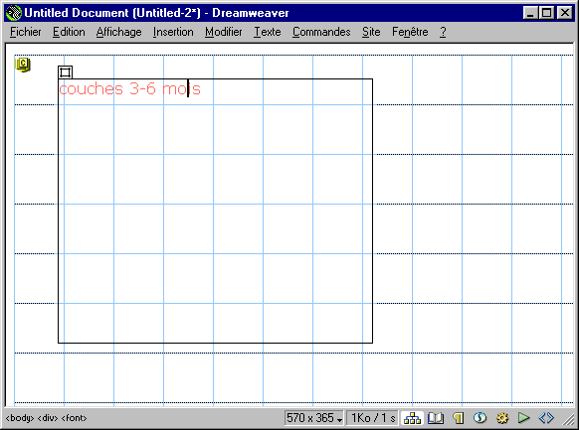

Vous pouvez de même modifier la couleur du calque en le sélectionnant et en modifiant sa couleur dans la fenêtre Propriétés.
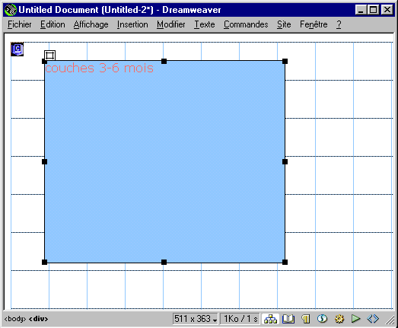
Mettons y une photo : cliquez sur dans la fenêtre Objets pour insérer une photo.
Sélectionner l’image/la photo dans votre répertoire image (ex : c:\cosmobuzuc\images). Le tour est joué !
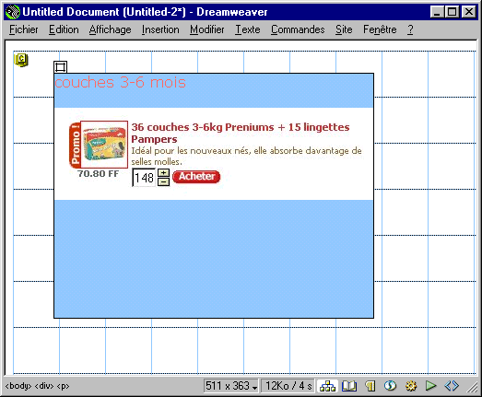

Donnez un titre à votre page : Sélectionnez Modifier -> Propriétés de la page.
Indiquez un titre. Vous pouvez modifier ici un certain nombre de paramètres de la page (images d’arrière-plan, couleur d’arrière plan, etc..)
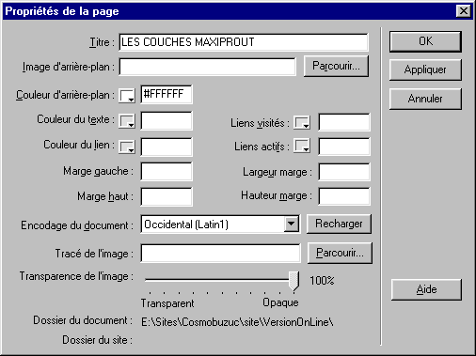

Maintenant il faut enregistrer votre page dans le répertoire du site.
Faites Fichier –> Enregistrer sous.
Indiquez un nom de page (sans espace ni majuscules).
Exemple : couches.htm.

Vous pouvez tester votre page en ouvrant votre navigateur ouaibe (Internet Explorer 5 recommandé), en faisant Fichier -> Ouvrir, et sélectionnez votre page (ex : couches.htm).
Procédez ainsi par améliorations successives.
Lorsque le résultat vous plaît, vous voulez diffuser vos pages sur le site ouaibe pour que tout le monde les voient.
Faites Site->Fichiers du site
Faites Connecter pour vous connecter sur le site distant (sur la machine hébergeant le site Cosmobuzuc). Les fichiers présents sur le site distants apparaissent à gauche.

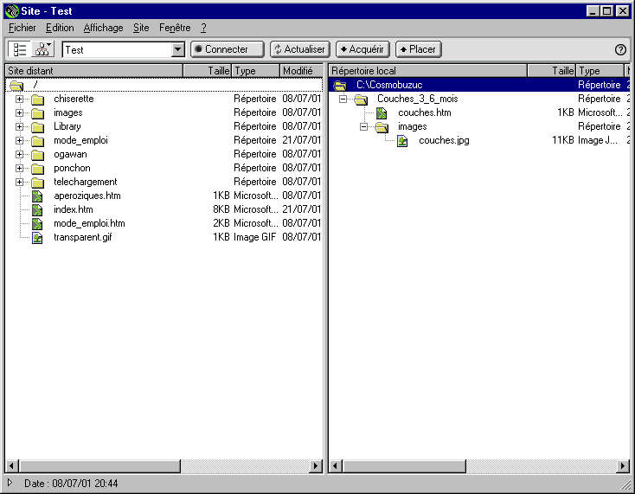

Sélectionnez vos fichiers (Répertoire couches_3_6_mois et ce qu’il y a dedans) et faites Placer. Répondez Oui à la question inclure les fichiers dépendants -> le téléchargement de vos fichiers sur le site distant a lieu. Au bout d’un moment (plus ou moins long suivant la taille de vos fichiers), vous voyez vos fichiers apparaître sur le site distant.

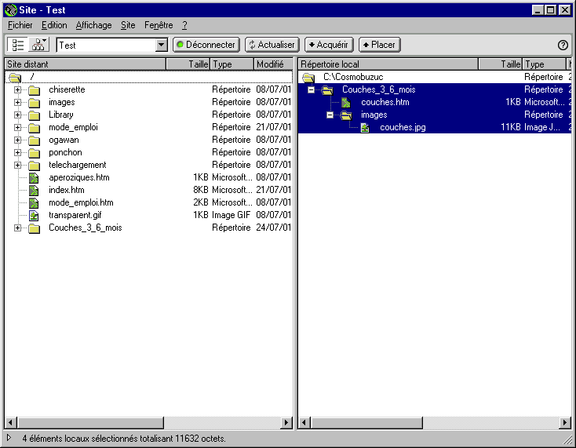

A partir de ce moment votre page est accessible pour tout le monde en tapant dans le navigateur l’adresse http://cosmobuzuc.free.fr/couches_3_6_mois/couches.htm

Il ne reste plus qu’à créer un lien avec la page d’accueil du site.
Soit vous le faîtes vous-même en mettant à jour index.htm, soit je m’en occupe : il faut juste que vous me préveniez par mel en me fournissant si possible les photos/images que vous voulez voir apparaître sur la page d’accueil qui feront le lien avec votre page.

Conclusion
Je vous ai mis ici le supra minimum pour commencer.
Je vous invite à consulter le didacticiel de Dream. Je possède aussi un bouquin sur Dream qu’on peut photocopier.

Contactez moi pour toute question ou complément (tsinquin@yahoo.com). On peut aussi utiliser le forum du site (différent du forum des buzucs) comme foire aux questions, c’est fait pour.

